Từng bước lập trình :

CHO ĐIỆN THOẠI DI ĐỘNG J2ME (phần 6)
Lê Ngọc Quốc Khánh

Lĩnh vực Ứng dụng không dây với công nghệ Java
Khái quát
Các ứng dụng Java cho các thiết bị không dây nhỏ (“MIDlet”) sẽ đóng một vai trò – có thể là nhỏ, cũng có thể là lớn – trong các hệ thống phần mềm phân tán. Khi đó, nó sẽ sinh ra một dạng phần mềm client mới. Chúng rất thích hợp với khái niệm thin-client, nhưng do chúng quá nhỏ, yêu cầu phải có thêm sự phối hợp làm việc hiệu quả với các thông tin được cung cấp bởi các servlet và JSP, và có thể là EJB ở đằng sau.
Ta sẽ xem xét các công nghệ Java chủ chốt để phát triển ứng dụng không dây trong hệ thống doanh nghiệp. Ta cũng sẽ xét đến các kiến trúc hỗ trợ client không dây trong các hệ thống doanh nghiệp.
Trong lúc này, dịch vụ Web (Web service), có thể sẽ trở thành một phương tiện vượt trội để hỗ trợ cho phần mềm client không dây trong một vài năm tới.
Các phiên bản Java 2
Nền tảng Java 2 được chia thành ba phiên bản, mỗi phiên bản hỗ trợ một dạng phần mềm trên các hệ thống khác nhau.
Phiên bản chuẩn, hay J2SE (Java 2 platform, Standard Edition), là phiên bản cũ nhất và thông dụng nhất. Nó hỗ trợ các ứng dụng Java, applet, lập trình desktop và các hệ thống lớn hơn – chủ yếu là cho PC - có thể có nối mạng hoặc không nối mạng. Người ta thông thường sử dụng J2SE cho các ứng dụng GUI đơn và console, các thành phần middleware và các dịch vụ RMI.
Phiên bản doanh nghiệp, hay J2EE (Java 2 platform, Enterprise Edition), mở rộng phiên bản chuẩn với các API có các “tính năng doanh nghiệp” (enterprise features). J2EE hỗ trợ Web service thông qua các servlet và JSP, dữ liệu bằng JDBC, và các hệ thống giao tác lớn thông qua EJB – đây là một vài công nghệ chính của J2EE. Các thành phần J2EE gắn chặt với phía server của các hệ thống lớn: khả năng xử lý mạnh, bộ nhớ và không gian lưu trữ lớn và có khả năng mở rộng.
Phiên bản mới nhất trong ba phiên bản là phiên bản thu nhỏ, hay J2ME (Java 2 platform, Micro Edition). Nó hỗ trợ các thiết bị “micro” đa dạng, mà J2ME gọi là các “hiện trạng” (profile) nhưng tất cả chúng đều kém khả năng hơn so với máy tính cá nhân. Trong J2ME, sức mạnh CPU, bộ nhớ, lưu trữ và khả năng kết nối đều bị hạn chế, có thể là rất nghiêm ngặt.
Sự cần thiết của J2ME
Thế giới của các thiết bị di động và các thiết bị “sub-PC” không có các đặc tính giống như trong lĩnh vực PC và server.
Ngoài ra, không phải mọi thiết bị trong lĩnh vực này đều cùng làm một việc. Sự khác nhau về thiết kế và mục đích giữa PDA, điện thoại, và máy nhắn tin là rất đáng kể.
Bất kể nó mang lại sự đổi mới gì cho thị trường, thì tính đa dạng của các thiết bị này là một ác mộng đối với các lập trình viên. Nếu tôi muốn xây dựng một ứng dụng cho điện thoại di động, tôi có phải viết mã lại, xây dựng lại, và kiểm tra lại cho mọi thiết bị hay không? Nếu tôi muốn xây dựng một client có kết nối mạng, tôi phải xét đến các công nghệ kết nối nào? v.v...
J2ME ra đời nhằm mục đích chính là thiết lập một chuẩn đơn mà thông qua đó các nhà phát triển có thể tạo nên các phần mềm có tính khả chuyển (portable) cho các thiết bị micro. Ngôn ngữ Java là sự lựa chọn đương nhiên cho lĩnh vực này, bởi vì về cơ bản nó đã hướng nhiều về tính khả chuyển. Bằng cách này, Sun đã đảm nhận bài toán lớn về tính đa dạng của thiết bị ở một mức tổng quát, do đó các nhà phát triển không phải quan tâm đến vấn đề này nữa. Nếu mọi nhà cung cấp PDA, điện thoại và máy nhắn tin đều thực hiện J2ME cho thiết bị của họ, thì chúng ta có khả năng viết chương trình “viết một lần, chạy mọi nơi” (write once, run anywhere) trong lĩnh vực micro, cũng giống như ta đã quen với khái niệm này ở các hệ thống máy lớn.
Hiện trạng thiết bị thông tin di động (Mobile Information Device Profile)
Mặc dù không phải chỉ có một hướng kiến trúc J2ME, nhưng các thiết bị di động không dây dường như dần dần càng quan tâm đến J2ME. Bao gồm:
* Điện thoại di động
* Trợ tá cá nhân số (Personal Digital Assistant-PDA)
* Máy nhắn tin
* Thiết bị đọc sách điện tử
* Các thiết bị point-of-sale
J2ME được tổ chức thành các mức, mỗi mức xác định một định nghĩa tăng dần của các thiết bị đích. Có nhiều lựa chọn kiến trúc tồn tại ở mỗi mức, và ràng buộc tùy chọn ở các mức cao hơn. Lập trình viên chỉ cần quan tâm đến hiện trạng (profile), định nghĩa các API; các nhà thực hiện J2ME cho thiết bị cần tập trung đến mức VM (Virtual Machine).
Hình 1. Các mức tổ chức J2ME
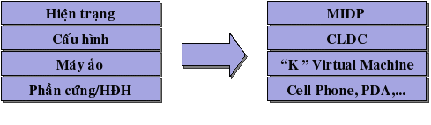
Các đặc tả cho các thiết bị không dây là Connected Limited Device Configuration hay CLDC, và Mobile Information Device Profile hay MIDP. MIDP định nghĩa các đặc tính tối thiểu của thiết bị như sau:
* Bộ nhớ không bay hơi có dung lượng 128K (nghĩa là, bộ nhớ có trạng thái được giữ lại khi thiết bị đã tắt) dành cho các thành phần MIDP, bao gồm KVM, Core API và chương trình MIDP.
* 8K bộ nhớ không bay hơi dành cho dữ liệu bền vững của ứng dụng.
* 32K bộ nhớ bay hơi cho bộ nhớ của chương trình.
* Màn hình hiển thị ít nhất là 96x54 pixel, có thể chỉ là một bit màu hay hỗ trợ nhiều màu hoặc màu mức xám.
* Cơ chế nhập liệu hỗ trợ ít nhất một bộ phím số, hoặc một màn hình cảm ứng có khả năng cấu hình hỗ trợ nhập liệu số.
* Khả năng kết nối mạng không dây hai chiều, với băng thông hạn chế và thông thường là không liên tục.
Như vậy các thiết bị hỗ trợ MIDP cung cấp một nền tảng chuẩn cho các phần mềm Java:
Hình 2. Triển khai hệ thống J2ME
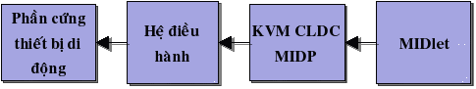
Các kiểu ứng dụng MIDP
Các ứng dụng MIDP được gọi là các MIDlet. Hầu hết các MIDlet đều ở một trong hai dạng sau:
1. Ứng dụng đơn (standalone application) được nạp hoàn toàn vào thiết bị và có thể chạy bất kỳ lúc nào thiết bị được mở, không yêu cầu tài nguyên bên ngoài. Loại này bao gồm:
* Các ứng dụng PDA và ứng dụng organizer như sổ địa chỉ, danh sách công việc và lịch hẹn.
* Các công cụ đơn giản như máy làm tính (calculator)
* Trò chơi
2. Ứng dụng nối mạng (networked application) được chia thành ít nhất hai thành phần, một thành phần là client được triển khai trên thiết bị di động. Thành phần này sẽ ít được dùng nếu không có kết nối đến ít nhất một server trên hệ thống. Server thường là được đặt trong môi trường J2EE, và phục vụ bằng Web hoặc các giao thức Internet khác.
Ở đây, ta hãy xét kỹ thuật ngữ client. Ta không gọi một MIDlet là một client chỉ đơn giản là vì nó sử dụng kết nối mạng MIDP và liên lạc đến các thành phần khác. Câu hỏi là phần luận lý lõi của ứng dụng đặt ở đâu? MIDlet có đảm nhận hầu hết việc “suy nghĩ” và chỉ quan tâm đến mạng hay không? Đó không phải là client, thật vậy – ít nhất là không theo đúng nghĩa trong ngữ cảnh của hệ thống enterprise. Một client là một MIDlet dựa vào một server để suy nghĩ, lưu trữ, tải, xử lý, hay nói cách khác là làm việc thay cho nó.
Java 2 Enterprise Edition
Các MIDlet client không yêu cầu phải kết nối đến các server chạy Java. Một MIDlet có thể được viết để tạo HTTP request đến một trang web đã có từ trước, và nó không cần quan tâm là trang web đó được hỗ trợ bởi ASP trên IIS, hay servlet trên Apache/Tomcat,... Tuy nhiên, trên thực tế, khi toàn bộ hệ thống phân tán được phát triển mới, thì Java nên được dùng ở mọi mức.
Phiên bản Java doanh nghiệp, Java 2 Enterprise Edition, hay J2EE – là một tập các chuẩn để áp dụng công nghệ Java cho các hoạt động “loại doanh nghiệp (enterprise-class)”, ví dụ như:
* Dịch vụ HTTP, bao gồm ứng dụng Web và dịch vụ Web (Web service)
* Lưu trữ và lấy dữ liệu từ cơ sở dữ liệu quan hệ
* Xử lý giao tác trực tuyến
* Thực hiện đối tượng phân tán (bằng CORBA)
* Truyền thông điệp tin cậy giữa server và các tiến trình
* Xử lý tài liệu XML
Ta xét thuật ngữ Enterprise software (phần mềm doanh nghiệp). Đây là một thuật ngữ được định nghĩa không chặt. Nói chung, ta định nghĩa các hệ thống mức doanh nghiệp bằng các yêu cầu và nhu cầu khi thực thi.
* Trong bất kỳ lĩnh vực và mức nào, các hệ thống doanh nghiệp thường phải chịu áp lực rất cao: xử lý hay lưu trữ nhiều dữ liệu, xử lý nhiều yêu cầu, thường là thường xuyên, nhiều công việc phải làm cho client. Hệ thống phải có khả năng nâng cấp, và phải hoạt động có hiệu quả dưới áp lực cao.
* Hệ thống phải có tính sẵn sàng (available).
* Quản lý dữ liệu ứng dụng phải thỏa mãn tất cả tính chất của giao tác ACID: atomicity (tính nguyên tử), consistency (tính toàn vẹn), isolation (tính tách biệt), và durability (tính bền vững). Nói chung, điều này có nghĩa là server phải hỗ trợ một chuẩn tin cậy rất cao trong việc xử lý dữ liệu.
* Các chức năng dữ liệu và ứng dụng phải an toàn (secure): điều này bao gồm cần phải có xác thực, và chính sách cấp quyền.
* Truyền thông điệp giữa các thành phần phải đáng tin cậy (reliable) – điều này cũng giống như tính ACID của giao tác, nhưng ở đây ta áp dụng cho các thông điệp của ứng dụng.
Kiến trúc Ba-tầng (Three-tier)
Một ứng dụng J2EE nên thực hiện theo kiến trúc ba tầng (three-tier architecture), bởi vì nó sẽ phân chia rõ ràng trách nhiệm cho từng tầng khác nhau trong mô hình ứng dụng.
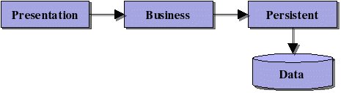
Hình 3. Kiến trúc three-tier
* Tầng trình diễn (presentation tier) chỉ đảm nhận phần biểu diễn thông tin đến server và thu thập dữ liệu nhập của người dùng. Nó không biết hoặc không quan tâm đến cách mà thông tin được phát sinh, mặc dù nó biết một số điều về “hình dạng (shape)” của thông tin.
* Tầng luận lý nghiệp vụ (business logic tier) (hay đôi khi còn gọi là “domain”, hay đơn giản là “tầng giữa (middle tier)” đảm nhận chức năng lõi của ứng dụng: các tính năng và các hàm để biên dịch hay thay đổi dữ liệu, các luật phải được áp dụng cho dữ liệu khi nó thay đổi. Tầng này cung cấp cho tầng trình diễn trước nó, và cũng là phương tiện cho việc lưu trữ và nhận dữ liệu của tầng sau nó.
* Tầng persistent quản lý lưu trữ bền vững và lấy dữ liệu ứng dụng. Tầng này có thể bao gồm mã chương trình cộng với hệ quản trị cơ sở dữ liệu quan hệ.
Mô hình mẫu có thể biểu diễn như Hình 4:
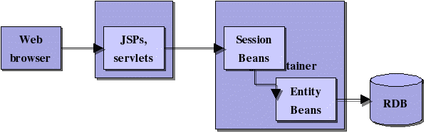
Hình 4. Mô hình mẫu kiến trúc three-tier
* JavaServer page và servlet, quản lý bởi một Web server J2EE, xác định tầng trình diễn – đây là giao diện do server quản lý.
* Một lớp xác định của Enterprise JavaBean được gọi là session bean thực hiện logic nghiệp vụ.
* JDBC là một loại khác của EJB, entity bean, quản lý dữ liệu trên các RDBMS.
Tuy nhiên client không dây (wireless client) là một dạng client đặc biệt. Nó cần phải được server phục vụ đặc biệt: dữ liệu phải được xử lý đặc biệt cho loại client này.
Hỗ trợ các thiết bị MIDP thông qua tầng môi giới (Mediation)
Việc chuẩn bị đặc biệt dữ liệu từ tầng giữa để cho một dạng trình diễn đặc biệt được gọi là sự môi giới (mediation). Tầng môi giới (mediator tier) là một tính năng thông thường của các hệ thống N-tầng, thường được triển khai để hỗ trợ việc dùng nhiều khung (framework) trình diễn khác nhau cho cùng một tầng domain.
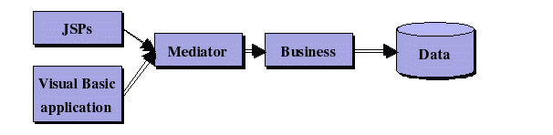
Hình 5. Vị trí của tầng môi giới
Đối với các MIDP client, sự môi giới thường là ở dạng một gateway, biên dịch nội dung mức PC sang nội dung mức micro, và có thể xử lý chuyển đổi giao thức, ví dụ như:
* Nội dung HTML có thể được biên dịch thành Wireless Markup Language, hay WML
* Giao thức cơ bản có thể chuyển từ HTTP sang Wireless Application Protocol hay WAP
* Các datagram sẽ không được cung cấp bằng User Datagram Protocol (UDP) mà bằng
Wireless Datagram Protocol hay WDP.
Kiến trúc cuối cùng sẽ là một trong hai biến thể của kiến trúc N-tầng của kiến trúc J2EE mà ta đã thấy ở trên.
* Mediation của domain:
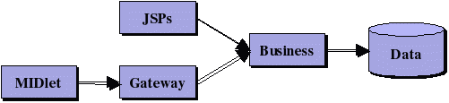
Hình 6. Môi giới của tầng domain
* Mediation/Translation của tầng trình diễn:
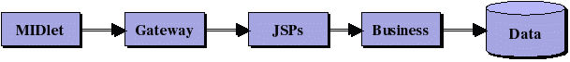
Hình 7. Môi giới của tầng trình diễn
MIDP client sẽ dựa nhiều vào phần mềm J2EE và các gateway hay tầng môi giới để đơn giản hóa hay định dạng nội dung cho việc trình diễn và xử lý ở người dùng di động.
Các dịch vụ Web (Web service)
Ứng dụng Web dần dần đang chia sẻ với dịch vụ Web, là một thành phần cung cấp truy xuất programmatic trực tiếp đến tầng business/domain, nhưng vẫn sử dụng các giao thức Web để chấp nhận và phục vụ yêu cầu.
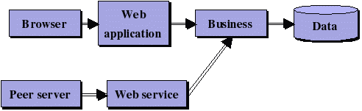
Hình 8. Dịch vụ Web
Các MIDlet có thể là các client của các dịch vụ Web, nhưng vẫn cần phải có sự môi giới.
Có hai nỗ lực đế hỗ trợ MIDP truy xuất các dịch vụ Web:
* Một tập con của Java API for XML Processing đang được đưa vào MIDP 2.0 API
* Một đặc tả một Web-service gateway đang được phát triển, sẽ tránh việc xử lý XML trong MIDlet.

